导师简介
姓名 | 魏英 | 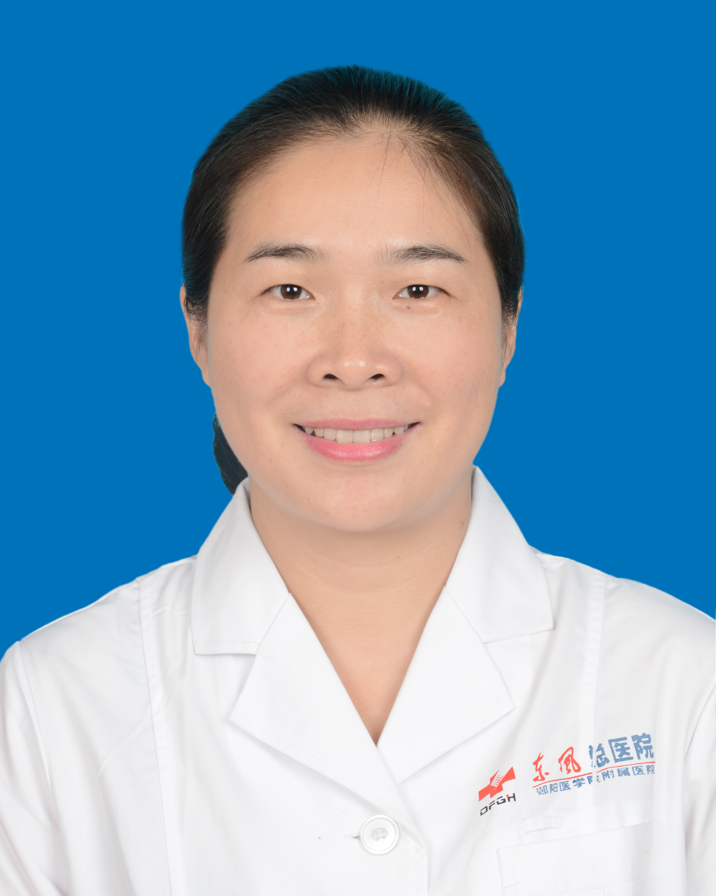
出生年月 | 1980年1月
单位 | 湖北医药学院第二临床学院/附属国药东风总医院
所属学科 | 临床医学-临床检验-诊断学
职称、职务 | 副主任医师，硕士研究生导师
E-mail | 57729968@qq.com
联系方式（办公电话） | 0719-8272534
研究方向 | - 肿瘤的防治  - 临床检验学
个人简介 | 魏英，女，1980年01月生，硕士，副主任医师，硕士研究生导师。从事肿瘤防治的研究工作。  主持完成科研项目5项，第一作者发表论文12篇，其中SCI收录论文2篇。获得省级科研奖1项。

